Victoria Dom S.A. startuje z nowym projektem na warszawskim Targówku
Warszawski deweloper Victoria Dom S.A. wprowadził do sprzedaży 111 mieszkań w nowej inwestycji Ogrody Targówek. Oferta jest dostępna w programie MDM. W tym roku Victoria Dom planuje uruchomienie jeszcze przynajmniej dwóch nowych projektów w Warszawie oraz II etapu osiedla Olesin na 118 domów na Białołęce. Przyspieszenie tempa rozwoju jest możliwe, dzięki pozyskaniu przez Spółkę 18 mln zł z niedawnej emisji obligacji. Papiery dłużne na początku kwietnia trafią do obrotu giełdowego na rynku Catalyst.

Ogrody Targówek to najnowszy projekt spółki Victoria Dom S.A., który skierowany jest do ludzi młodych, poszukujących pierwszego mieszkania oraz dla rodzin z dziećmi. Do sprzedaży wprowadzonych zostało 111 mieszkań o metrażach od 25 do 66m². W ofercie są lokale posiadające od 1 do 4 pokoi, przy czym przeważają dwu i trzy pokojowe. Wybrane mieszkania realizowane w segmencie popularnym, dostępne są również w programie Mieszkanie dla Młodych (MDM) w promocyjnej cenie od 5 860 zł/m². Realizacja inwestycji rozpocznie się w kwietniu 2014 r., a jej zakończenie zaplanowane jest na ostatni kwartał przyszłego roku. Na generalnego wykonawcę wybrana została spółka Łucz-Bud.

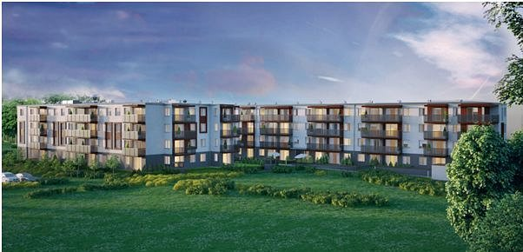
„Na ten rok planujemy wprowadzenie do sprzedaży co najmniej trzech nowych projektów
w Warszawie. Ogrody Targówek jest pierwszym z nich. Kolejne dwie inwestycje dotyczące osiedla domów jednorodzinnych oraz budynków wielorodzinnych wprowadzimy do oferty w II kwartale
2014 r.” – powiedział Waldemar Wasiluk, Wiceprezes Victoria Dom S.A. Podkreślił, że oferta może jeszcze zostać poszerzona o nowe projekty.
Przyspieszenie tempa rozwoju działalności jest możliwe, dzięki pozyskaniu dodatkowego finansowania. Deweloper niedawno wyemitował trzyletnie, niezabezpieczone obligacje o łącznej wartości 18 mln zł. Na początku kwietnia br. papiery dłużne powinny trafić do obrotu na rynku Catalyst. „Pieniądze pozyskane z emisji obligacji przeznaczymy na zakup gruntów w Warszawie oraz bieżącą działalność operacyjną.” – stwierdził Waldemar Wasiluk.
Dzięki dofinansowaniu Spółki Zarząd Victoria Dom S.A. oczekuje dynamicznego wzrostu skali działalności. W tym roku Spółka planuje przekazać klientom ponad 200 mieszkań i około 50 domów. W 2015 r. wyniki sprzedażowe będą jeszcze lepsze. „W ciągu dwóch lat zakładamy podwojenie skali działania.” – zapowiada Wiceprezes Victoria Dom S.A. Tegoroczne obroty są szacowane na około 100 mln zł, a zysk netto na ok. 10 mln zł.
Projekt osiedla Ogrody Targówek został wykonany przez doświadczonych architektów zgodnie z najnowocześniejszymi trendami, z zastosowaniem żywej kolorystyki, szklanych i metalowych elementów wykończeniowych. Osiedle będzie ogrodzone, z wydzieloną częścią rekreacyjno-wypoczynkową z placem zabaw dla dzieci oraz wewnętrznym zielonym dziedzińcem. Przemyślane rozkłady pomieszczeń dadzą duże możliwości aranżacyjne, zapewnią optymalną funkcjonalność i komfort mieszkania. Duże, potrójne okna balkonowe uczynią wnętrza jasnymi i słonecznymi. Budynek będzie realizowany w tradycyjnej technologii, zapewniającej trwałość i solidność oraz ekonomiczne nakłady na utrzymanie w przyszłości. Inwestycja będzie przyjazna osobom niepełnosprawnym.
Nowy projekt charakteryzuje się doskonałą lokalizacją w spokojnej i bezpiecznej okolicy przy ulicy Rzepichy w Warszawie. W okolicy znajdują się dwa duże obszary zieleni: Las Bródnowski i Park Bródnowski. Mieszkańcy będą mieli w zasięgu pełną ofertę usług i sklepów. Dobrze rozwinięte są również pozostałe elementy infrastruktury: szkoły, przedszkola, urzędy, placówki pocztowe, banki, ośrodki medyczne, place zabaw, restauracje, itp. Na amatorów aktywnego wypoczynku czekają centra fitness, baseny, szkoły tańca, korty tenisowe. Targówek jest jednocześnie bardzo dobrze skomunikowany z pozostałą częścią Warszawy.

